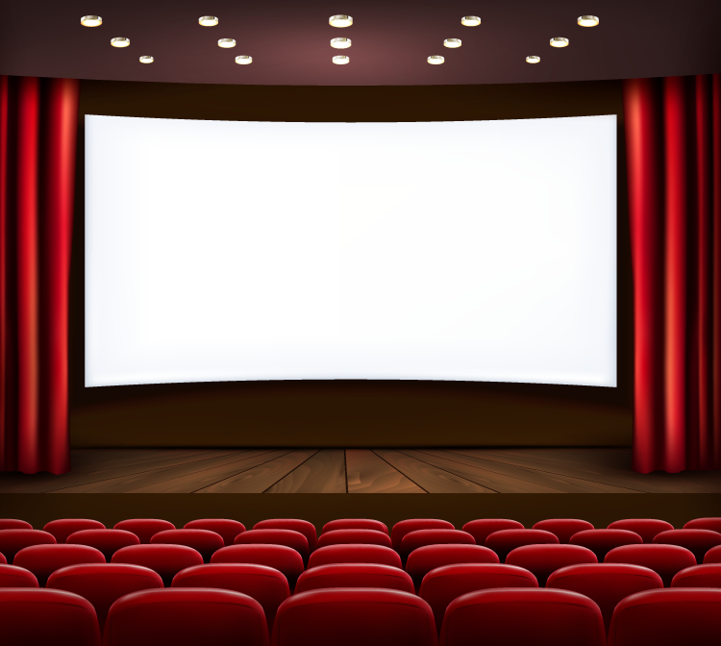

教師共學研習工作坊
主辦單位：桃園市政府文化局
承辦單位：桃園光影電影館
地點：桃園光影電影館、綿羊班教室
日期：107年1月13日、14日

一、課程主旨：
中學生的影像教育不能等！桃園光影電影館自105年5月正式營運以來，已執行本市內各級學校「電影劇院體驗計畫」，至今已辦理超過40場。但一班一班的載學生來光影看電影的方法實在緩不濟急，故桃園光影電影館研擬本教師研習工作坊計畫，透過本計畫研習課程，培養校園影像種子教師，以本市高中職、國中教師為對象，先培養教師觀影習慣及解讀影像之基礎能力，再由教師們透過電影來教導孩子，讓影像教育的根基真正深入桃園的教育現場！

二、實施辦法
（一）辦理日期：107.01.13(全天) - 107.01.14(上午)
（二）辦理地點：桃園光影電影館2樓放映廳及綿羊班教室
（三）活動對象：對電影藝術、電影引導教育或辦理電影相關活動有興趣的國中及高中（職）在職教師。預計20人，活動需全程參與。
（四）課程說明：
- 經由電影的美學賞析、挖掘影像的議題與電影結合教學等課程，讓老師能學習影像教育的實務經驗，培養教師以軟性的方式引導學生透過影像賞析達到生命教育之目的，並建立觀影與思辨能力的關係，讓影像教育落實於教育現場。
- 本次課程共規劃6堂課，每堂課為1.5小時，中間休息時間為10分鐘。於每堂課上課前準備簽到表，後續依實際簽到資料核予教師研習時數(需全程參與)。
- 本次課程無發放講義或教材，以簡報及影片放映為研習講授內容；另為配合影廳規定及響應環保，請學員自備環保水壺。

三、課程時間表
1/13(共6小時)
時間 | 課程主題 | 場地
0830-0900 | 報到入場 | 光影電影館2樓
0900-1030 | 電影教學的運用 / 陳平浩 | 光影電影館2樓
1030-1040 | 休息 | 光影電影館2樓
1040-1210 | 孩子愛電影 / 許書誠 | 光影電影館2樓
1210-1330 | 休息 | 中餐自理
1330-1500 | 紀錄是給孩子們最好的禮物 / 陸孝文 | 光影電影館2樓
1500-1510 | 休息 | 光影電影館2樓
1510-1640 | 影像的魔力 / 吳乙峰 | 光影電影館2樓

1/14(共3小時)
時間 | 課程主題 | 場地
0830-0900 | 報到入場 | 綿羊班教室
0900-1030 | 影像教育扎根計劃 / 黃木姻 | 綿羊班教室
1030-1040 | 休息 | 綿羊班教室
1040-1210 | 影像的排列組合 / 金磊 | 綿羊班教室

四、課程內容簡介
序號 | 講師 | 現職 | 講題 | 內容大綱
1 | 吳乙峰 | 紀錄片導演/光影總監 | 影像的魔力 | 透過講者多年從事影像教育的經驗，陳述影像具有多大的影響力！
2 | 許書誠 | 桃園山腳國中老師 | 孩子愛電影 | 分享多年來帶著學生拍攝電影並舉辦校內影展的經驗與方法。
3 | 陸孝文 | 國小老師/紀錄片導演 | 紀錄是給孩子們最好的禮物 | 透過紀錄生活，不僅留下回憶，更讓學生能在影像中，發現問題與反省。
4 | 陳平浩 | 影評人 | 電影教學的運用 | 藉由分析解讀影像語言，帶領老師們了解影像的生成，將影像作為教育教材。
5 | 黃木姻 | 桃園東安國小校長 | 影像教育扎根計畫 | 籌辦桃園影像教育扎根計畫的經驗談，及影像落實教育的重要性。
6 | 金磊 | 廣告導演 | 影像的排列組合 | 教學如何善用手邊的簡易錄攝影器材進行拍攝及發掘影像的敏感度。

五、講師介紹
姓名 | 簡歷
吳乙峰 | 資深影像工作者，1960年生於宜蘭頭城鎮，文化大學影劇系畢業。臺灣解嚴後，1988年創設全景映像工作室，帶起臺灣紀錄片風潮，並致力於紀錄片教育及推廣工作。吳乙峰擅長與對象體的互動，及長時間的駐地拍攝聞名，長期紀錄的風格，開創臺灣紀錄片風氣之先驅。紀錄片系列作品有「人間燈火」系列及「生活映像」系列，重要紀錄片作品有《月亮的小孩》、《陳才根的鄰居們》、《生命》等。1999年臺灣921地震發生，進駐南投災區，於2003年完成《生命》作品，獲日本山形國際紀錄片影展優等獎、法國南特影展觀眾票選最佳紀錄片。2005年接聘日本山形國際紀錄片影展國際類評審。2008年創設「微光影像有限公司」，以團隊的方式在各地從事紀錄片教育及推廣工作。
許書誠 | 台灣彰化人。專長為視覺藝術及美術設計。研究所時期開始學習攝影及影像創作，2010年參與本校《山腳囝仔的影像故事》教學團隊，獲教育部教學金質獎後，教學重點轉向中學生短片創作。分別於2010年和學生共同完成《快樂王子》、2011《Why？少年》、2012《青春，錯位》、2014《對峙》等短片。期許自己和學生一起成為用影像說故事的人。
陸孝文 | 新竹人，國立花蓮師院美術系畢業。1998年參加全景映像工作室培訓計畫，完成作品《六年一班的轉學生》，開始從事紀錄片攝影、剪接、導演工作。紀錄片曾獲得文建會90年度地方文化紀錄影帶獎、台灣地方志影展優選、全國優良教育影片特優。影像關注在地社群，貼近一般大眾生活。2007年取得國立台南藝術大學音像紀錄研究所，影像藝術創作碩士（MFA）。2002~2003年於新竹美學館（社教館）、2004~2006於新竹影像博物館 、2003~2017於新竹市青草湖社區大學擔任影像藝術課程講師，主要教授紀錄片美學與影像製作，培育在地民眾拍攝、紀錄自己的家鄉故事，並多次獲邀擔任新竹市影像徵選評審委員。
陳平浩 | 台大外文系、中央大學英美文學所畢業。在電影院、電影社、以及電影研究室度過了大半的青春。曾經擔任《放映週報》的專欄編輯和採訪記者。長年寫作一種介於「影評」和「論文」之間、篇幅漫長的電影文章。
黃木姻 | 桃園市東安國小校長、桃園市性別平等教育輔導團召集人、影像教育扎根計劃發起人、桃園市環境教育諮議委員。
金磊 | 畢業於「國立藝術學院 戲劇系」(現名為國立台北藝術大學) 主修導演。 2000-2002，從事劇場活動，參與大小劇場演出與製作。 2003-2005，投入台灣MV拍攝製作，擔任MV知名導演「金卓」之副導工作。 2005~2006，進入「蝕日軒轅影像製作有限公司」，擔任專職執行導演，參予廣告片拍攝 2006~2010，獨立導演拍攝MV、廣告、工商簡介、網路短片等，並和「亂影數碼」「葉綠素」「奇蹟光影」等多家製作公司配合 2010~2012，進入壹傳媒動畫有限公司，擔任合成部門主管，專門製作日本漫畫和遊戲動畫方面的專案 2012~ 2013，大愛電視行腳音樂節目《樂事美聲錄》導演 2013~ 至今 ，成立《你玩工作室》專職於影像創作

